Analyse des copies – Classe de TS – Lycée R…académie de Versailles

Conditions de l’évaluation

- Classe de TS de 36 élèves dont 14 élèves ont la spécialité physique-chimie
34 élèves ont rendu le travail. 2 élèves n’ont pas rendu les copies et ont 0/5 pour « travail non fait » (ces deux « 0/5 » ne sont pas pris en compte dans le calcul des moyennes ci-dessous) ;
- Une durée de 45 minutes avait été conseillée pour se mettre dans les conditions « bac » ;
- Il ne s’agit pas de la première synthèse de documents réalisée par les élèves. C’est la cinquième de l’année en tronc commun (et, pour certains, la septième si on compte l’enseignement de spécialité) ;
- Il n’a pas été imposé un nombre maximal de lignes ;
- Cet exercice a été jugé facile par mes élèves.

Analyse chiffrée des copies

Sur l’ensemble des copies, le nombre moyen de lignes a été de 34. Il est donc conseillé d’imposer 30 lignes dans la consigne plutôt que 20.

Deux modes de conversion « lettre/note sur 5 » ont été testés. Les résultats sont les suivants :

Système 1 | Système 2
Profil global A : 5 points ;  Profil global B: curseur entre 3 et 4 points ;  Profil global C : curseur entre 2 et 3 points ;  Profil global D : curseur entre 0 et 2 points. | Approche globale par décompte des A, B, C et D obtenus:  Majorité de A ( ≥ 50%) et des B → 5 points  Majorité ( A+B) et 1 ou 2 C→ 4 ou 3 points  Majorité de C→ 2 points  Que des C+ D → 1 point  Que des D→ 0 point
Moyenne sur les 34 copies : 4,04/5  Ecart type : 1,11 | Moyenne sur les 34 copies : 4,06/5  Ecart type : 1,30

Le système 2 permet de mieux accorder la note sur 5 à l’impression globale après lecture de certaines copies qui posent un problème avec le système 1. En effet, certaines mauvaises copies se trouvent sur-notées avec le système 1.
Le système 2 est plus valorisant envers certaines prestations mais le nombre de points accordés en plus du système 1 n’excède jamais plus de 1.

Le système 2 semble particulièrement pertinent et plus facile à mettre en œuvre. Il permet, beaucoup plus que le 1, de maintenir une certaine égalité de traitement entre les copies puisqu’il laisse moins de place au coté aléatoire associé à la détermination d’un profil global. Il constitue donc un bon outil pour communiquer envers les professeurs.

Pour avoir corrigé pas mal de synthèses de documents depuis le début de l’année, cette méthode est de loin la plus simple à mettre en œuvre.

La grille est donc un outil juste (car la note attribuée est en accord avec l’impression globale que possède le correcteur a la suite de la lecture de la copie) et facile à mettre en œuvre.

Analyse des copies par « bloc » de compétence

Capacité des élèves de la classe à extraire les informations utiles

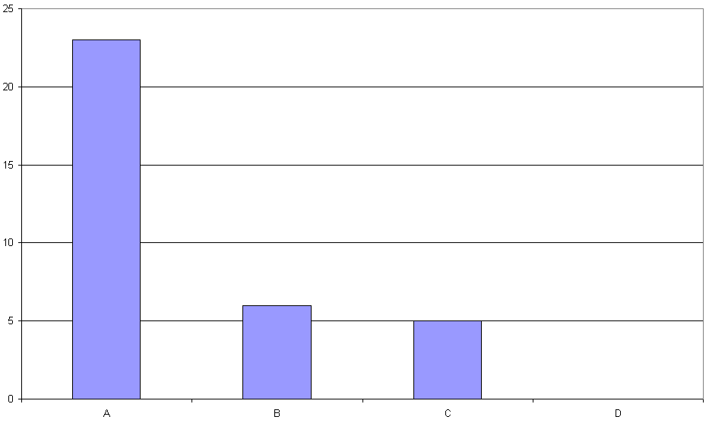

Commentaire :
Les différents éléments d’information ont été correctement repérés et sélectionnés par les élèves.
Certains élèves ont cité des informations inutiles comme l’insolubilité de la cire dans l’eau et la valeur de l’indice de réfraction de la cire. Ils n’ont pas été pénalisés mais ça montre une difficulté à sélectionner l’information directement utile au regard de la problématique fixée.

Capacité des élèves de la classe à émettre des hypothèses

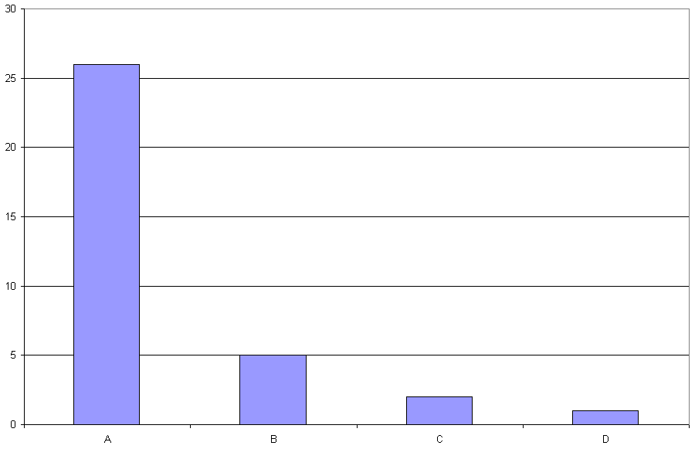

Commentaires :
Quelques rares élèves ont confondu calcin, hydroxyde de calcium et enduit ce qui ne permet pas l’attribution du niveau de réussite « A ».
D’autres, un peu plus nombreux, n’ont pas clairement énoncé les hypothèses initiales avant de passer à une analyse des informations. Il s’agit là d’un non respect de la consigne fixée même si la lecture de leur synthèse montre une compréhension globale des points scientifiques abordés.

Capacité des élèves de la classe à analyser et exploiter les informations en faveur de l’hypothèse n°1 (calcin)

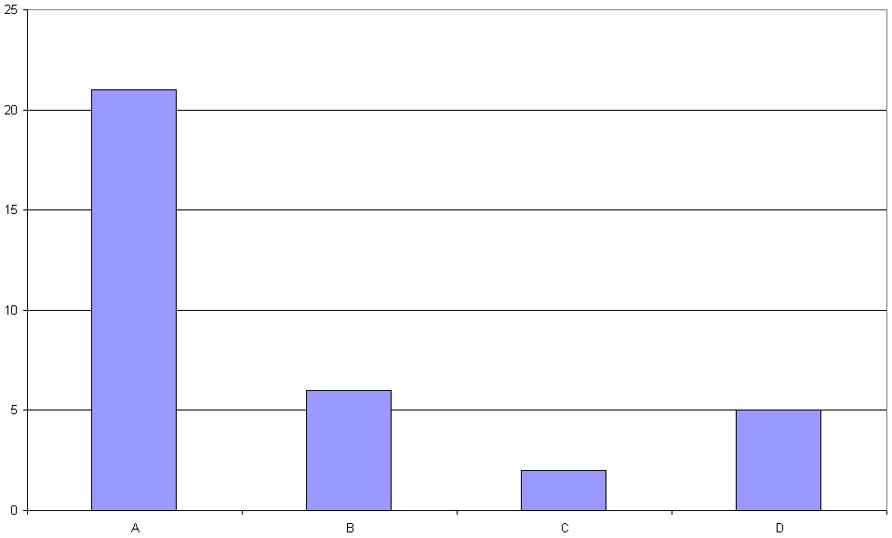

Commentaire :
Le phénomène de diffusion n’a pas été mentionné par les élèves dont le niveau de maîtrise est différent de « A ». Ces derniers expliquent la présence du calcin par l’existence d’une réaction entre l’hydroxyde de calcium et le dioxyde de carbone mais ne proposent aucune explication pour justifier la présence, en surface, de l’hydroxyde de calcium : l’analyse et l’exploitation des informations n’ont pas été menées à leur terme (il manque une étape de raisonnement).

Capacité des élèves de la classe à analyser et exploiter les informations en défaveur de l’hypothèse n°2 (cire)

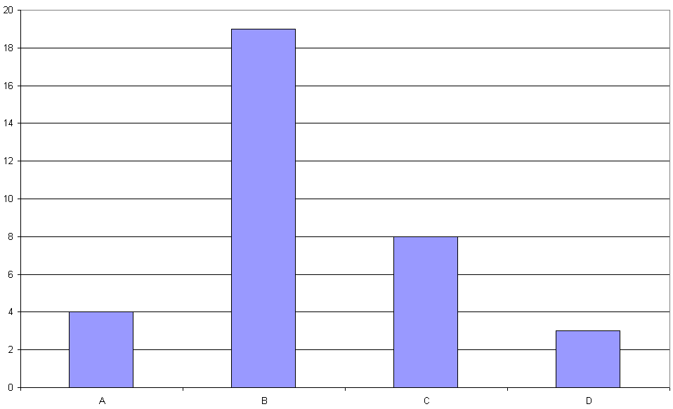

Commentaires :
Seuls deux élèves ont comparé la date de création de la fresque avec celle associée aux premières utilisations de la cire d’abeille en peinture. Ils ont donc pu conclure rapidement et avec un argument supplémentaire sur l’impossibilité d’utiliser la cire comme liant à l’époque de la création de Pompéi.

Quelques élèves n’ont pas exploité correctement le spectre IR. Certains ont fait une mauvaise lecture des nombres d’onde : ils ont donc validé la présence d’esters en imaginant un pic vers 1700 cm⁻¹.
Beaucoup d’élèves ont associé la bande vers 3300 cm⁻¹ à la présence d’une liaison O-H. Pour eux, c’est une liaison présente dans l’enduit et plus particulièrement dans l’hydroxyde de calcium. La formule brute Ca(OH)₂ est responsable de cette erreur en faisant apparaître « OH ». Les élèves n’ont pas été pénalisés sur ce point car ils ne peuvent pas connaître la structure cristalline de ce solide pour savoir qu’il est peu probable que la liaison O-H soit visible dans ce domaine de longueur d’onde en IR pour ce type de composé.
En réalité, il s’agit de la liaison N-H du colorant (indigo).

Aucun élève n’a compris ou indiqué que les bandes observées sur le spectre IR pouvaient éventuellement provenir du ou des colorants présents dans la couche picturale (et donc dans l’échantillon). C’est un problème car ils ont cherché à interpréter coûte que coûte la présence de ces pics. Ainsi, la bande vers 1600 cm⁻¹ associée à une liaison C=O a été interprétée comme une liaison du calcin (la formule brute induit également en erreur (CaCO₃) )

Contre toute attente, des éléments de cinétique ont été utilisés pour prolonger l’analyse des documents. L’augmentation de la température du milieu et la grande production probable de dioxyde de carbone lors de l’éruption sont deux paramètres qui ont été relevés par les élèves pour expliquer une éventuelle augmentation de la vitesse de formation du calcin en surface des fresques (facteur cinétique).

Un seul élève a remarqué, à juste titre, que dans le cas de l’utilisation de la cire comme liant en peinture, on a une seule et unique phase (mélange ou couche homogène de pigments et de liant) d’aspect ciré et non deux couches distinctes comme l’illustre le document 1 (phase 1 : couche d’aspect laqué ; phase 2 : couche picturale). L’existence des deux couches est en faveur de la présence de calcin.

Enfin, un seul élève a repéré sur la photo en bas à gauche la présence, en tout petit, du mot calcin. Il convient donc de supprimer la photo en bas à droite de la figure du document 1.

Capacité des élèves de la classe à valider les informations, à conclure, à bâtir un argumentaire global permettant de répondre à la problématique fixée

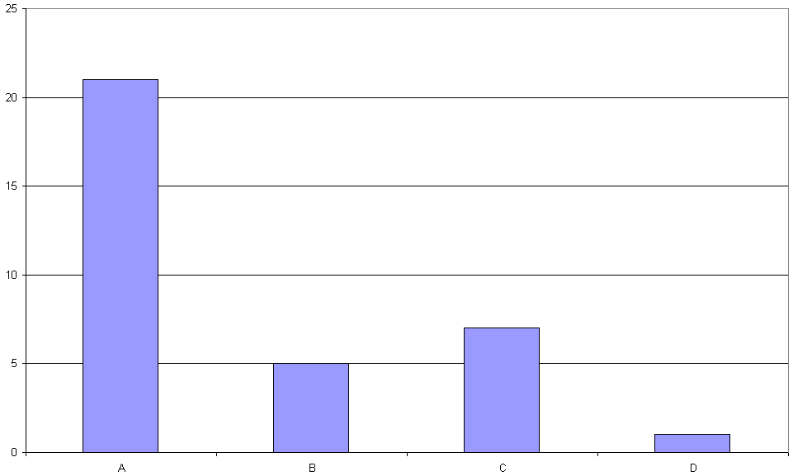
Commentaire :
Les élèves pénalisés avaient un argumentaire incomplet pour valider ou invalider une hypothèse. Parfois, ils ont validé une hypothèse sans prendre le soin d’apporter tous les arguments permettant d’invalider la seconde.

Capacité des élèves de la classe à communiquer à l’écrit, à rendre compte de leur logique de réflexion, à partager leur analyse

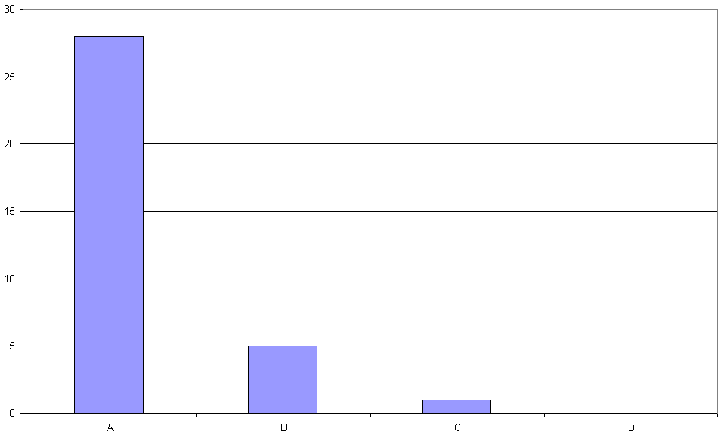

Commentaire :
Les élèves n’ayant pas le niveau de maîtrise « A » ont généralement juxtaposé les éléments extraits des documents sans faire de lien entre eux pour les analyser. La logique et le raisonnement scientifique permettant de valider ou non les hypothèses n’étaient donc pas mis en avant.
Pour d’autres, la démarche de réflexion donnait un effet global « brouillon » à leur commentaire.

